ЛГС-12.7 |  | Футбольные ворота с баскетбольной стойкой
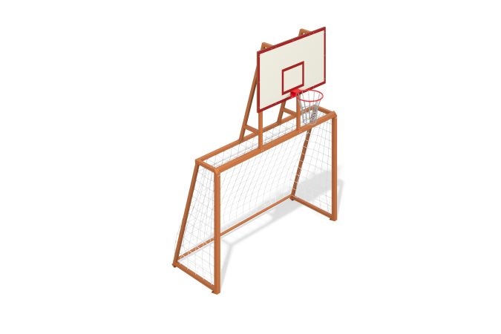

Размеры, мм: | 2078x3164x3945 | Вес, кг: | 251.134
Характеристики материалов
Материалы: металл, пластик HPL.
Комплектация: Рама щита - 1 шт., Щит - 1 шт., Ворота - 1 шт., Антивандальное баскетбольное кольцо - 1 шт., Сетка для ворот - 1 шт., Комплект крепежа- 1 шт.
Футбольные ворота выполнены из профильной трубы сечением 80х80 мм с толщиной стенки 3 мм. Рама щита выполнена из стальной трубы 40х40 мм с толщиной стенки 2 мм. На воротах установлена сетка (2,00М*3,00М*1,0М*1,0М). На раме с помощью болтов установлен баскетбольный щит из пластика HPL толщиной 14 мм. На щит нанесено принт УФ печатью. Баскетбольное кольцо диаметром 450 мм с металлической цепью.
Баскетбольное кольцо закреплено на раме с помощью болтов, проходящих через щит. Для придания жесткости конструкции рамка закреплена стяжками выполненными из стальной профильной трубы 40х20мм с толщиной стенки 2 мм.
Все крепежные изделия нержавеющие.

